Dados para entrega do aplicativo:

1. Nome do aplicativo

**appAppoef**

2. Descrição breve (80 caracteres no máximo)

**App de educação financeira acessível para promover gestão consciente do dinheiro.**

3. Descrição Completa (4000 caracteres no máximo)

**Nosso projeto se trata de um aplicativo focado na ODS 8 – Trabalho decente e crescimento econômico, que visa oferecer educação financeira de fácil acesso para todos, possibilitando que todas as pessoas possam aprender a gerir melhor seu dinheiro, com dicas sobre como economizar, investir e cuidar de suas finanças pessoais.**

**A nossa proposta é contribuir para uma educação financeira inclusiva, proporcionando conhecimento prático para que todos os grupos de pessoas possam tomar decisões financeiras mais conscientes, alcançando uma melhor qualidade de vida e sustentabilidade econômica, impactando assim a relação das pessoas com suas finanças e a falta de acesso fácil a esse tipo de conhecimento essencial.**

4. Ícone do aplicativo – PNG ou JPEG de até 1 MB e 512x512 pixels



5. Imagem da loja para o aplicativo – PNG ou JPEG de até 15 MB e 1024x500 pixels



6. Captura de telas de um telefone (2 a 8) no formato PNG ou JPEG de até 8 MB com proporção 16:9 ou 9:16, lado medindo entre 320 e 3840 pixels. Basta simular o aplicativo no celular ou no Android Studio e obter as imagens.

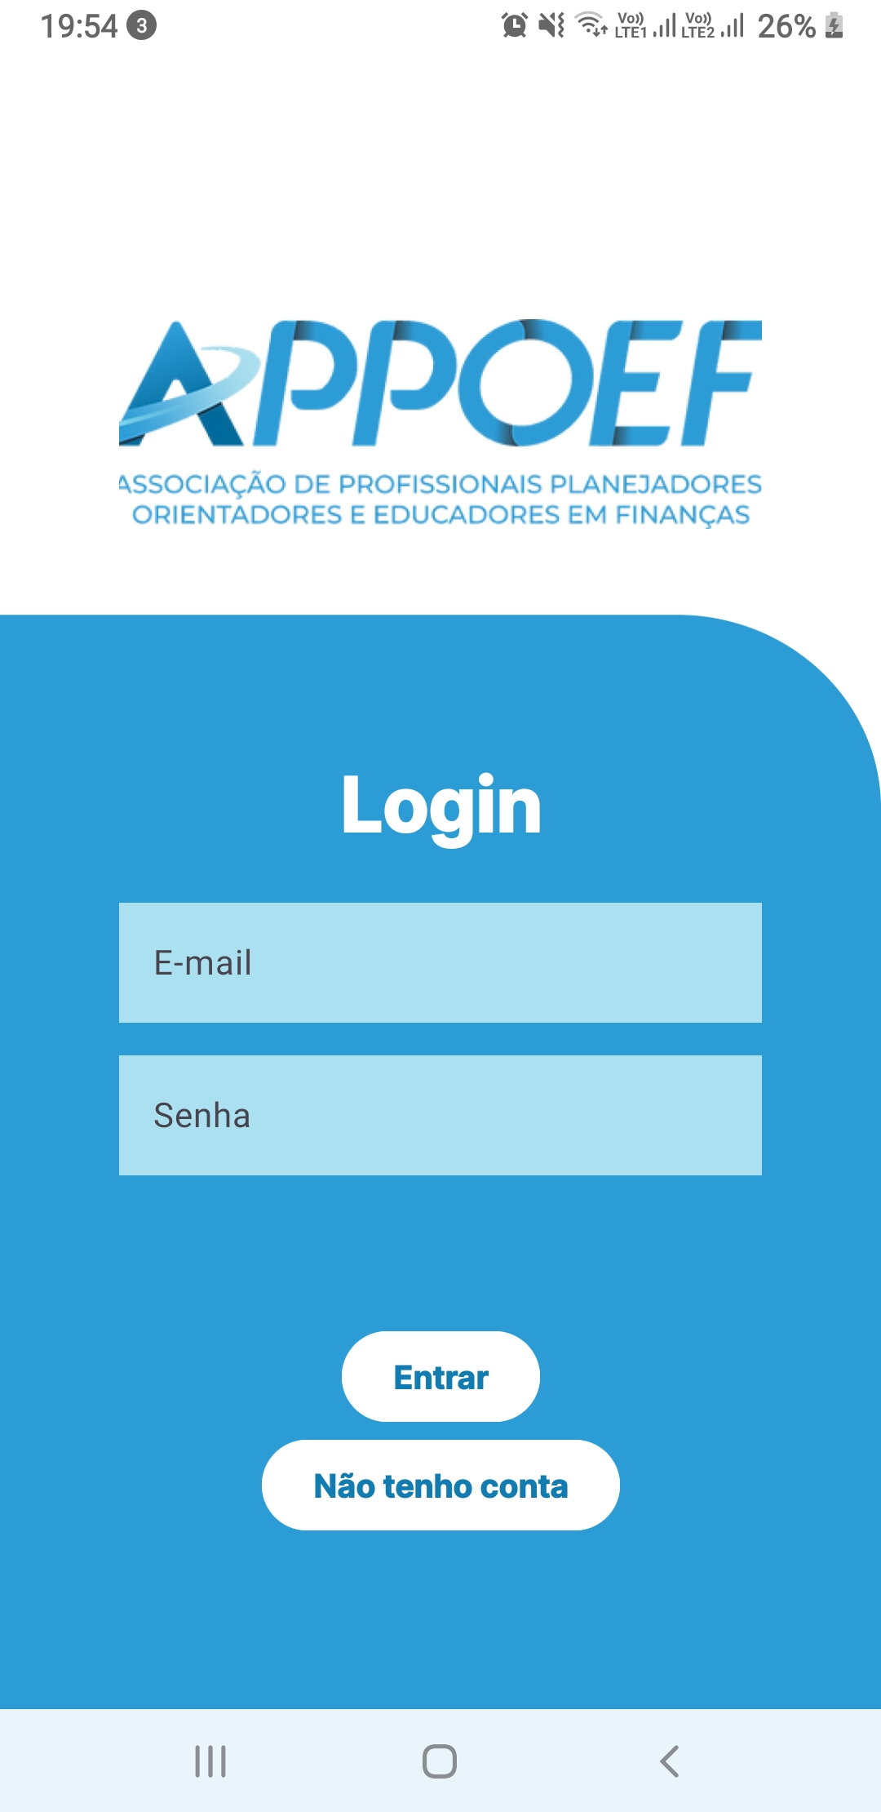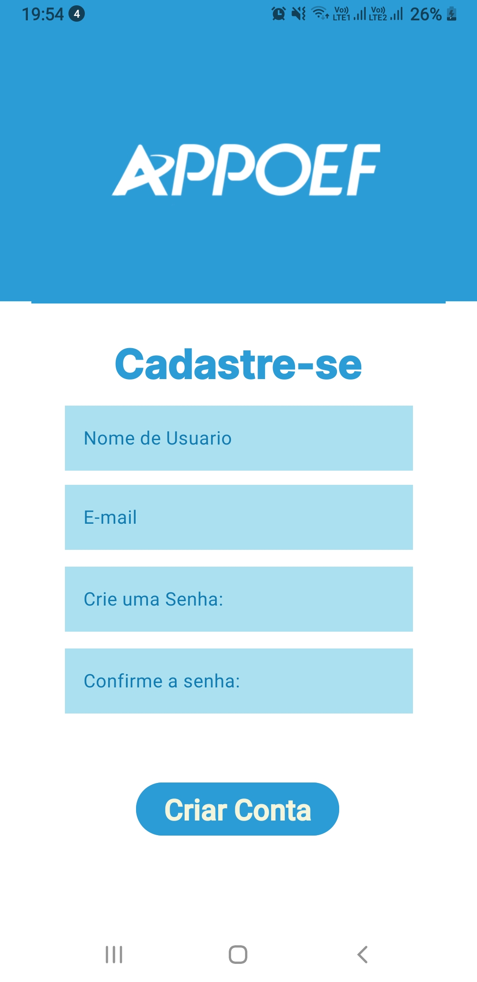

7. Captura de telas de um tablet de 10” (polegadas) (2 a 8) no formato PNG ou JPEG de até 8 MB com proporção 16:9 ou 9:16, lado medindo entre 320 e 3840 pixels. Basta simular o aplicativo no tablet ou no Android Studio e obter as imagens.

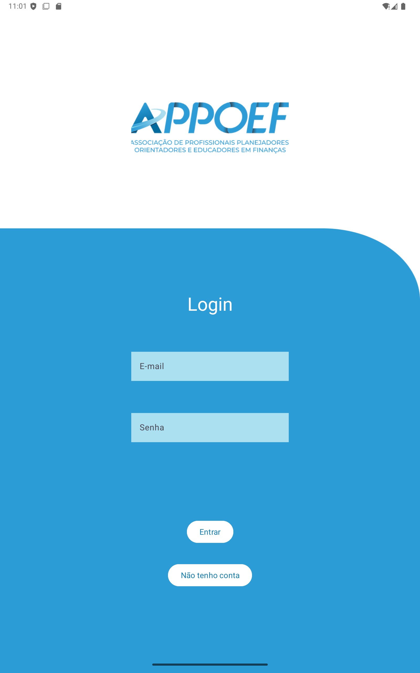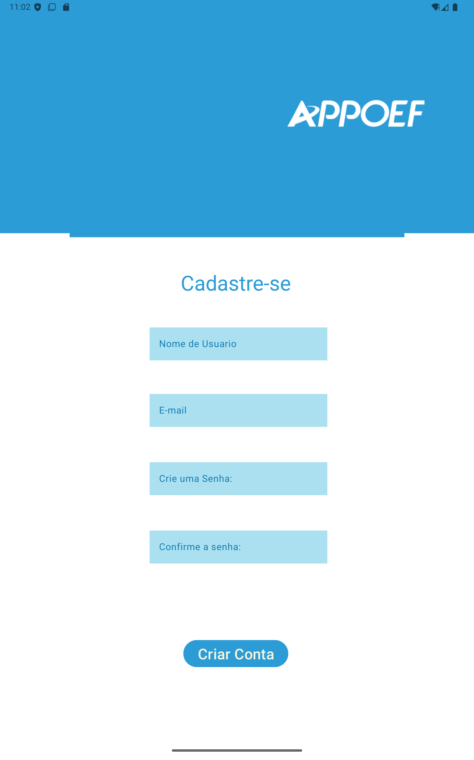

8. Formulário para exclusão de dados (Google Forms) com os campos mínimos que permitam qualquer usuário requerer a exclusão de dados do seu sistema (LGPD). Link de edição/colaboração direcionado para victor.rosetti@gmail.com e [ads.fecap@gmail.com](mailto:ads.fecap@gmail.com).

[**https://forms.gle/NUtPTMGkBR8aFpha8**](https://forms.gle/NUtPTMGkBR8aFpha8)**Assim que concordarem enviamos a solicitação de colaboração para os e-mails informados.**

9. Política de privacidade – Gerar ela baseada no modelo (https://docs.google.com/document/d/1jc62ZC5h2-dfAp_iQpQWF4_TyVTd7Ml6/edit?usp=sharing&ouid=108645558546553041879&rtpof=true&sd=true), usando ferramentas online ou IA. Porém é importante alterar os termos para que seja adequado ao seu projeto. IMPORTANTE: A falha de ajustar estes termos pode ocasionar problemas jurídicos futuros.

Modelo:  
**Política de Privacidade**

**Esta Política de Privacidade explica como o aplicativo da APPOEF (Associação de Profissionais Planejadores, Orientadores e Educadores em Finanças), desenvolvido em parceria com o projeto universitário, coleta, usa, compartilha e protege as informações pessoais dos usuários (o "appAppoef").**

**Informações que Coletamos**

**Ao utilizar nosso Aplicativo, podemos coletar os seguintes dados pessoais:**

**Cadastro Básico: Nome, e-mail e senha para criar uma conta no Aplicativo.**

**Cadastro de Associado: Caso deseje se associar à APPOEF, solicitamos dados adicionais, incluindo nome completo, endereço, CPF, RG, e cópias de documentos que comprovem os dados fornecidos e certificados de formação.**

**Informações que Não Coletamos**

**Nosso Aplicativo não coleta informações como histórico de navegação, localização, contatos armazenados no dispositivo ou qualquer outro dado não essencial para o funcionamento do serviço. Apenas os dados explicitamente mencionados na seção anterior são coletados e utilizados.**

**Uso das Informações**

**Utilizamos as informações fornecidas para:**

**Gerenciar o acesso e a autenticação no Aplicativo.**

**Processar pedidos de associação à APPOEF, verificando a autenticidade dos dados e das qualificações profissionais apresentadas.**

**Compartilhamento de Informações**

**A APPOEF e o projeto universitário não compartilham dados pessoais com terceiros sem o seu consentimento, exceto em circunstâncias exigidas por lei ou para cumprir obrigações legais.**

**Segurança das Informações**

**Estamos comprometidos com a segurança das informações dos nossos usuários e implementamos medidas de proteção física, eletrônica e administrativa para proteger os dados pessoais contra acessos não autorizados, alterações, divulgações ou destruições.**

**Retenção de Dados**

**Os dados pessoais serão retidos apenas pelo tempo necessário para cumprir os propósitos para os quais foram coletados, exceto se exigido de outra forma por lei.**

**Alterações nesta Política**

**Poderemos atualizar esta Política de Privacidade periodicamente para refletir mudanças em nossas práticas. Notificaremos sobre alterações significativas no Aplicativo.**

**Contate-nos**

**Para dúvidas ou preocupações sobre esta Política de Privacidade, entre em contato conosco pelo e-mail institucional: ads@fecap.br.**

**Esta Política de Privacidade foi atualizada pela última vez em 30/10/2024.**

10. Vídeo do aplicativo – Tutorial simples ou apenas mostrando funcionalidades (para a última entrega)